RETAIL INSIGHT
电商交易洞察看板
用 54 万条真实交易明细，回答四个运营问题：收入从哪来、客户会不会走、商品结构健不健康、下一步做什么
王勇恒 | 产品经理方向 | 独立完成 | 周期 2 天
£9.77M  净收入 | 19,773  有效订单 | 4,334  可识别客户 | 74.6%  收入来自前 20% 客户
01 为什么做这个项目
产品岗的日常绕不开三个问题：这个功能值不值得做、做了有没有效果、数据能不能支撑判断。我之前的经历里缺一块「用真实数据完整走一遍」的证据，所以选了一个体量够大、脏数据够多、又没有标准答案的公开数据集，逼自己从原始流水一路做到结论。
选它还有两个现实原因：数据真实（不是造出来的），以及可复现——任何人下载同一份数据，跑同一份代码，都能得到同样的数字。
02 怎么做的
步骤 | 做了什么 | 关键判断
取数 | UCI Online Retail，541,909 行，2010.12–2011.12 | 单表、无成本列，注定只能做收入视角
清洗 | 去重 5,268 行；剔除邮费/调整行；取消单归为退货 | 规则写进代码并输出到页面，数字可回溯
建模 | 6 个核心指标 + RFM 分层 + 洛伦兹曲线 + ABC | 口径先定死，再画图
交付 | 零依赖静态看板（手写 SVG）+ 可复跑流水线 | 离线可演示、体积极小、样式可控
最终口径：有效销售 £10.25M，退货 £47.6 万（4.6%），净收入 £977 万；客单价 £518，复购率 65.3%，英国市场占 85.1%。
产出：dashboard/index.html（零依赖看板，双击即开）· src/pipeline.py（清洗与指标流水线）· 本文档（方法与边界）。
03 三个发现
发现 1 收入高度依赖少数客户
前 20% 的客户贡献了 74.6% 的收入；其中「核心客户」只占客户数的 23.4%（1,014 人），却贡献了 64.6% 的收入。这类生意拉新的边际收益远低于留客——丢 10 个核心客户，相当于丢几百个散客。
发现 2 季节性极强，旺季很集中
11 月收入 £145 万，是 2 月（£50.8 万）的 2.9 倍；9–11 三个月贡献了全年 35% 的收入。库存、客服排班、投放预算如果按月平均分配，旺季一定掉链子、淡季一定浪费。
发现 3 商品极度长尾，10 个爆款撑不起盘子
3,791 个 SKU 里，Top 10 只占 10% 收入，前 20% 的 SKU 贡献 78%。不依赖单品的另一面是管理成本高——长尾 SKU 占用采购精力与库存，但边际贡献很低。
04 三条建议（按优先级）
优先级 | 建议 | 依据 | 怎么衡量
P0 | 为核心客户建分层服务：专属跟单、新品尝鲜、账期支持，替代全量打折 | 1,014 人贡献 64.6% 收入 | 90 天复购率、流失率
P1 | 按季节排产：旺季前 4–6 周锁库存与人力，淡季预算转向老客唤醒 | 9–11 月占全年 35% | 旺季缺货率、履约时效
P2 | SKU 做 ABC 分级：A 类保供扩陈列，C 类设清仓阈值 | Top 10 仅占 10% | C 类 SKU 数、周转天数
P3 | 补客户 ID 采集：25.1% 的销售行没有客户 ID | 数据质量 | 有 ID 订单占比
P3 看起来最不像业务建议，但它是前三条能不能持续做的前提——没有 ID，分层维护就无从谈起。
05 复盘：这份分析的边界
一个诚实的项目报告，应该主动说清楚自己不能证明什么：
· 没有成本数据，只能谈收入结构，不能谈利润结构。真实决策里，「高收入低毛利」的客户可能恰恰该放弃。
· 25% 的订单没有客户 ID，复购率与 RFM 只覆盖约 75% 的交易额，会系统性高估客户质量。
· 2011 年 12 月只有 9 天数据，趋势图已用浅色标出并跳过该月退货率，但读者仍容易误读。
· 单商家、单国家、13 个月，季节性结论不能直接套到别的品类或市场。
· 只有相关性，没有因果：说「核心客户贡献 64.6%」没问题，说「维护核心客户就能提升收入」是推断，需要实验验证。
如果重做，我会加两件事：一是引入成本列算毛利分层；二是做 cohort 留存，看不同首购月份的客户在后续月份的留存曲线——那比一个静态复购率有用得多。
06 可复现说明
同一份数据、同一份代码，任何人都能跑出同样的数字。
pip install -r requirements.txt
python src/fetch_data.py
python src/pipeline.py
附 看板主视图
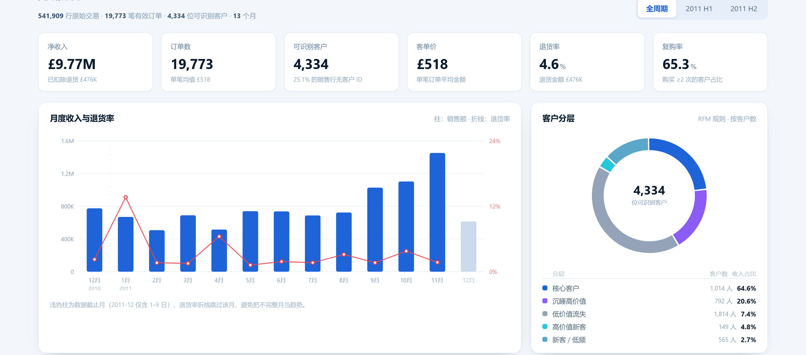
KPI 区 + 月度收入与退货率 + 客户分层（可在全周期 / 上半年 / 下半年之间切换）

